АОО «НАЗАРБАЕВ ИНТЕЛЛЕКТУАЛЬНЫЕ ШКОЛЫ»

Назарбаев Интеллектуальная школа

физико-математического направления города Алматы

**Тема научного проекта: «Веб сайт для упрощенного решения биологических задач»**

**Автор проекта:** Толеубеков Жасулан Ерланович

**Направление:** Биология

**Секция** : Биология, прикладная математика, информатика

**Научный руководитель**: Әсіл Жансая Спандиярқызы

**Руководитель:** Әсіл Жансая Спандиярқызы

Алматы, 2023 г.

**Рецензия**

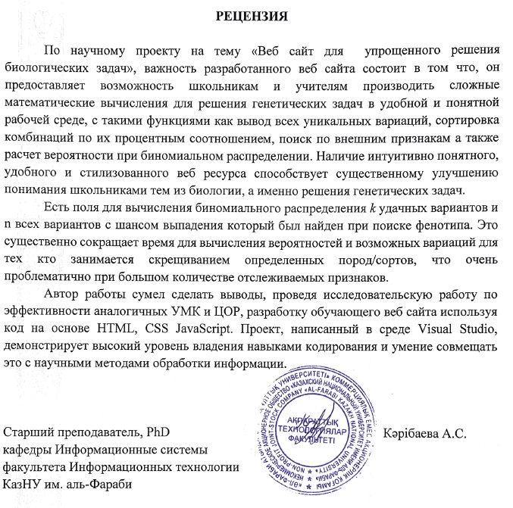

**Отзыв от руководителя**

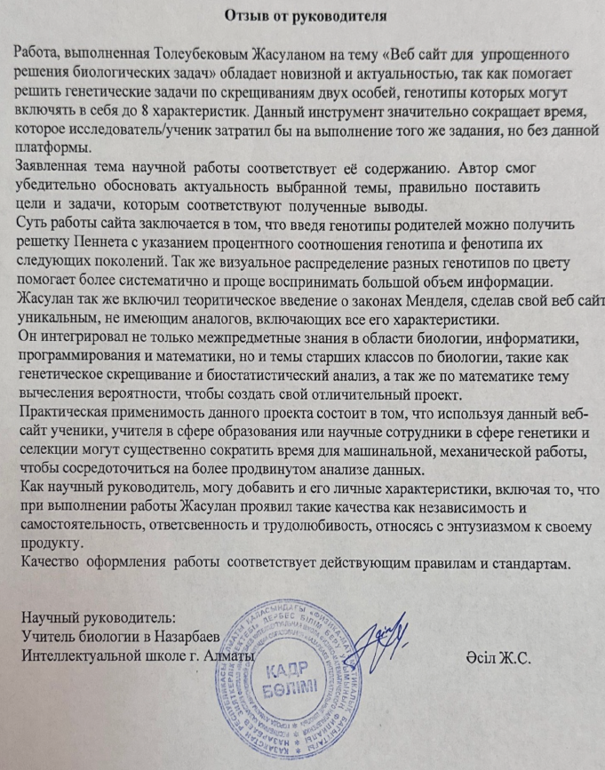

**Абстракт**

В мире генетики существует множество сложных концепций и задач, требующих внимательного анализа и понимания. Одной из таких концепций является Решетка Пеннета - инструмент для представления и анализа наследственных признаков. В школьной программе биологии 9-10 классов Решетка Пеннета может быть сложной для понимания с первого раза. Она позволяет представлять генетические комбинации для более чем двух признаков, что может быть запутанным и времязатратным процессом для вычисления множества признаков. Мой проект (разработка веб-сайта) InSTEMgrity сможет стать полезным инструментом для студентов и преподавателей в области биологии, а также отличным методическим пособием для учителей математики и физики.

Моя мотивация для создания сайта основана на моем личном опыте и затруднениях в понимании Решетки Пеннета и решении генетических задач. В 9-м классе по биологии мы проходили Решетку Пеннета и у меня были затруднения с пониманием о том, как работает решетка Пеннета, сколько гамет образовывается и как это все записать в таблицу. Как оказалось высчитывалось количество гамет как 2 в степени количества признаков. Но если количество признаков больше, то записать все возможные вариации становится еще труднее. Уже в 10-м классе я пытался сделать Решетку Пеннета на 3 признака, это уже было 64 варианта и понял, что уже испытываю затруднения, с этим. Как же тогда с этим справляются биологи которые высчитывают больше чем 2-3 признака, скажем так 8 признаков, это 2 в 16 степени вариантов? Ведь это большой объём вычислений, если быть точнее 65536 вариаций. И тогда у меня возникла идея, а что, если создать такую систему, которая могла бы считать больше, чем 3,4 признака, и при этом имела теоретические материалы о том как строить Решетку Пеннета и как решать задачи на генетику. Именно таким образом мой личный опыт стал стимулом для создания веб сайта, который вы в скором времени сможете увидеть на экранах ваших телефонах

**Цель проекта**:

Создание веб-сайта Instemgrity для более упрощенного решения генетических задач(в дальнейшем и для других задач тоже) и помочь в достижении других образовательных целей в таких предметах как биология, математика и физика.

**Задачи**:

Разработка функционала для решения генетических задач на основе введенных пользователем данных.

Интеграция обучающего материала и глоссария по темам для биологии, математики и физики.

Создание удобного и понятного интерфейса для пользователей или же UI/UX дизайн сайта

Размещение сайта на платформе GitHub Pages для доступности в сети.

**Новизна**:

Проект вносит новшество в область образования, предоставляя уникальный инструмент для решения генетических задач. Так как в казахстанском интернет пространстве не имеется аналогов, а аналоги которые занимают первые строчки в интернете уступают InSTEMgrity в ряде позиций, данный проект дает новейший ресурс для вычисления вероятности по биномиальному распределению. В будущем планируется добавить тему Chi Square - тема из биологии 12 класса, а также планируется сотрудничество с другими предметниками для добавления на сайт тем из химии.математики и физики.

**Разработка приложения:**

Веб-сайта создан с использованием языка разметки гипертекста HTML для создания структуры веб приложения, CSS для добавления стилей к элементам сайта и JavaScript для математических вычислений и интерактивности на сайте. Для реализации функционала было написано свыше 1000 строчек кода

**Инструменты**:

В качестве интегрированной рабочей среды я выбрал Visual Studio Code, из-за удобного интерфейса и множества плагинов для удобной работы над проектом. Для размещения веб сайта в сеть я выбрал GitHub Pages. Это облегчит разработку и размещение моего проекта.

**Методы Исследования**:

Этот проект предполагает под собой готовый веб сайт, поэтому методы исследования включают в себя функции, алгоритмы, созданные мной для проекта, а также законы, выведенные Менделем и другими биологами. Примеры таких функций: функция по присвоению цвета, для задания диапазона цветов радуги, по которому будут окрашены ячейки. Функция по подсчитыванию количества вариантов, сортировка вариантов по возрастанию и убыванию их процентного соотношения для генотипа и фенотипа, Очистка данных и таблицы, Построение новой таблицы, Поиск вероятности по биномиальному распределению (формула сочетания и возведение в факториал в том числе)

**Недостатки**:

Ограниченные вычислительные мощности(количества признаков), отсутствие адаптивной версии под мобильные устройства. Планируется дальнейшее улучшения проекта,устранение текущих недостатков и добавления новых функций, ключевых элементов отражающих перспективы для развитияпроекта

**Аналоги**:

Сравнение проекта с зарубежными аналогами и выделение его уникальных особенностей, Вау фич и других преимуществ демонстрирует его ценность и потенциал на рынке образовательных технологий Казахстана

**Анализ рынка и бизнес-модель**:

Анализ рынка через бизнес-модель TAM,SAМ,SOM анализ демонстрирует большой потенциал проекта. Возможность сотрудничества с министерством образования, для создания сайта, обладающего интерактивными инструментами которых нет на многих УМП/ЦОР, дает большие перспективы для дальнейшего развития проекта

**Практическое применение:**

Сайт для решения генетических задач может использоваться не только образовательными учреждениями, но и, к примеру такими организациями как Казахстанская ассоциация кинологов. Проект поможет им при вычислениях вероятности выведения пород собак с определенными качествами

**Тестирование и апробация**:

После добавления новых функций на веб сайте обязательно проводятся тестирования функционала сайта для выявления и устранения ошибок, недочетов и конфликтов между внутренними функциями сайта. Планируется проводить апробацию сайта на уроках биологии, и химии среди учителей и школьников для оценки эффективности приложения и коэффициента удовлетворенности пользователей.

**Прогноз**:

Прогнозируется, что веб-сайт InSTEMgrity станет полезным образовательным инструментом среди школьников и их преподавателей, облегчив им процесс решения сложных задач, требующих математический вычислений, одновременно предоставляя им обучающие материалы по таким предметам как биология, и химия. Ожидается, что сайт будет активно использоваться в образовательных учреждениях и сможет расширить свою аудиторию благодаря добавлению новых тем и функционала.

**Основные принципы и результаты:**

Проект основан на принципе доступности образования и удобства использования. Результатом проекта является готовый веб-сайт InSTEMgrity, предоставляющий инструменты для решения генетических задач и обучающие материалы по биологии, и химии.

**Обзор литературы:**

Исследование существующих образовательных ресурсов и литературы в области генетики, а также схожих проектов для определения лучших практик и подходов.

**Abstract**

**Introduction**:

In the world of genetics, there are numerous complex concepts and problems that require careful analysis and understanding. One of such concepts is the Punnett Square - a tool for representing and analyzing hereditary traits. In the high school biology curriculum, the Punnett Square can be challenging to grasp at first. It allows for the representation of genetic combinations for more than two traits, which can be a confusing and time-consuming process for calculating multiple traits.

**Project Goal**:

To create the InSTEMgrity website for simplified solving of genetic problems (and potentially other problems) and to assist in achieving educational goals in subjects such as biology, mathematics, and physics.

**Tasks**:

* Develop functionality for solving genetic problems based on user input.
* Integrate educational materials and glossaries for biology, mathematics, and physics topics.
* Create a user-friendly and understandable website interface (UI/UX design).
* Host the website on the GitHub Pages platform for accessibility on the internet.

**Motivation**:

My motivation for creating the website is based on my personal experience and difficulties in understanding the Punnett Square and solving genetic problems. This is a great incentive to develop a tool that can help other students.

**Uniqueness**:

The project introduces innovation into the field of education by providing a unique tool for solving genetic problems. Since there are no analogs in the Kazakhstani online space, and the analogs that occupy the top positions on the internet lag behind InSTEMgrity in several aspects, this project offers a cutting-edge resource for calculating probabilities using the binomial distribution.

**Application Development:**

The website was created using HTML for structuring the web application, CSS for adding styles to site elements, and JavaScript for mathematical calculations and interactivity on the website.

**Tools**:

I chose modern tools for web development, such as Visual Studio Code and GitHub Pages. This streamlines the development and deployment of my project.

**Research Methods**:

Since this was a website, the methods included functions, algorithms, and capabilities of my calculator, as well as the laws derived by Mendel and other biologists.

**Shortcomings:**

Real shortcomings of the project are mentioned, such as limited computing power for a large number of traits and the lack of adaptation for mobile devices. This is important for further project improvement, as the project should reflect the current state of the system and have development prospects.

**Analogues**:

Comparison of the project with foreign analogs and highlighting its unique features, "wow" features, and other advantages demonstrate its value and potential in the Kazakhstan educational technology market.

**Market Analysis and Business Model**:

Market analysis and business model through TAM, SAM, and SOM analyses show significant potential for the project. Interaction with the Ministry of Education to create the website as a resource for educational materials or as part of the curriculum offers great prospects for the project's further development.

**Practical Application**:

Examples of using the website to solve genetic problems, such as in the Kazakh Association of Dog Breeders, illustrate how the project can help in breeding dogs with specific traits.

**Testing and Field Testing**:

After adding new features to the website, thorough testing of the site's functionality is essential to identify and resolve errors and conflicts between functions within the site.

The website is planned to be field-tested in biology, mathematics, and physics classes among teachers and students to assess the effectiveness of the application and user satisfaction.

**Forecast**:

It is forecasted that the InSTEMgrity website will become a popular educational tool among students and educators, simplifying the process of solving complex problems that require mathematical calculations. It will also provide educational materials for school students and their teachers in the subjects of biology, mathematics, and physics. It is expected that the website will be actively used in educational institutions and will be able to expand its audience by adding new topics and functionalities.

**Core Principles and Results**:

The project is based on the principles of educational accessibility and user-friendliness. The result of the project is the InSTEMgrity website, providing a tool for solving genetic problems and educational materials for the subjects of biology, mathematics, and physics.

**Literature Review**:

Researching existing educational resources and literature in the field of genetics, as well as similar projects, to determine best practices and approaches.

**СОДЕРЖАНИЕ**

**І**. **Введение**.......................................................................................................9 стр.

**ІІ. РАЗДЕЛЫ ИССЛЕДОВАНИЯ:**

2.1. Введение в исследование........................................................................11 стр.

**2.2. ПРИНЦИП РАБОТЫ ПЛАТФОРМЫ INSTEMGRITY**..........................................13 стр.

**2.3. ПРИМЕНЕНИЕ ВЕБ САЙТА В ОБРАЗОВАНИИ, ОБЗОР КАЗАХСТАНСКОГО РЫНКА**..........................................................................................................19 стр.

**ІІІ. ВЫВОД**....................................................................................................21 стр.

**І.** **ВВЕДЕНИЕ**

Известно, что результат деятельности учащихся зависит от того, насколько информативно и интересно выстроен процесс передачи знаний, в какой мере реализованы его потребности в познании и какими средствами достигнута его дальнейшая направленность на углубление своих знаний. Один из важных моментов положительного влияния интерактивного учебного ресурса является то, интерактивные калькуляторы могут предоставлять визуальную репрезентацию закономерностей, которые помогают учащимся визуализировать сложные концепции и процессы. Например, в генетике они могут демонстрировать, как происходит перекомбинация генов или распределение аллелей при скрещиваниях.

Исследования показывают, что инновационные методы обучения могут значительно улучшить понимание сложных научных концепций, включая генетику. Одним из таких методов является мой веб сайт,который позволяет учащимся изучать материалы в своем собственном темпе и в любое удобное время. Это способствует самостоятельному обучению и позволяет учащимся глубже понимать предмет. Образовательные сайты доступны через веб-браузеры и мобильные устройства, что делает их доступными для широкой аудитории.

Интерактивные образовательные ресурсы, такие как мой калькулятор, могут значительно облегчить обучение и сделать его более интересным и эффективным, особенно в сложных областях науки, таких как генетика. Мною предложен наглядный электронный обучающий материал, который поможет сделать обучение практичным и познавательным.

**Степень исследования темы проекта**:

Цель данного проекта заключается в разработке учебно-методического ресурса, который предоставит учащимся возможность интерактивного изучения генетических комбинаций с использованием интерактивного калькулятора. Учебно-методический ресурс будет основан на математических алгоритмах, которые позволят учащимся легко работать с генотипами особей.

Основной задачей данного проекта является создание учебного ресурса, который позволит учащимся взаимодействовать с аллелями родительских особей и экспериментировать с их различными комбинациями. Основными функциями интерактивного калькулятора являются визуализация генетических комбинаций.Учащиеся смогут наглядно видеть, как комбинируются гены и какие генотипы могут возникать в результате различных скрещиваний.

Ресурс предоставит интерактивные уроки, включая задачи и вопросы, которые помогут учащимся лучше понять как формируются генетические комбинации. Ученики смогут использовать калькулятор для взаимодействия с признаками(аллелями) и исследовать их различные комбинаций.

**Этапы исследования**:

Провести опрос среди учеников

Проведение встречи с учителями и обсуждение их потребностей и ожиданий в отношении учебного веб-сайта.

Разработка веб-сайта, непосредственное создание интерактивного учебного инструмента, способного визуализировать генетические комбинации и позволяющего пользователям решать задачи.

Тестирование,проверка работоспособности веб-сайта и его пригодности для использования.

Отладка багов и усовершенствование веб-сайта на основе обратной связи и рекомендаций учителей и пользователей(учеников изучающих биологию).

**Объект исследования**

Объектом исследования является учебный веб-сайт для упрощенного решения генетических комбинаций

Данный проект представляет собой важный шаг в развитии образовательных ресурсов и обеспечении доступа к современным образовательным ресурсам для широкого круга учащихся.

**ІІ. РАЗДЕЛ ИССЛЕДОВАНИЯ**

**2.1. ВВЕДЕНИЕ В ИССЛЕДОВАНИЕ**

Последние достижения в области генной инженерии обещают человечеству огромные перспективы в будущем. Благодаря генной инженерии мы можем выращивать нужные нам сорта,выводить нужные нам породы.Именно поэтому я создал веб сайт который помог бы вам при вычислениях вероятности выпадения определенного сорта/вида

Сайт предоставляет возможность взаимодействия с генетическими признаками и вычислениями так, словно они являются отдельными объектами. Пользователи могут манипулировать данными, изменять параметры, исследовать генетические комбинации и получать наглядные результаты. Все это делает процесс обучения и экспериментирования более интерактивным и увлекательным.

Основной функционал веб сайта выполняется посредством алгоритмов javascript. Пользователь вводит генотипы родителей, которые затем дробятся на Аллели. Затем функция собирает эти аллели и создает из них все возможные комбинации гамет. Программа строит таблицу, где столбцы и первый столбец строчки являются гаметами родителей. Функция скрещивает гаметы и полученные комбинации ставит в соответсвенную ячейку. Затем снизу выводится список со всеми уникальными вариантами и их процентным соотношением. Также пользователь может ввести искомые признаки (доминантные либо рецессивные) и нажимает на поиск. Затем программа строит новую таблицу, где подходящие варианты окрасятся в зеленый цвет, а снизу отобразится шанс и список вариантов удовотвлеряющих условию. Затем пользователь может ввести значения для вычисления по биномиальному распределению.

По результатам опроса большинство учеников выбрали неверный ответ на вопрос о том сколько гамет образуется при скрещивании с учетом 4 признаков,правильный ответ представлен розовым цветом.

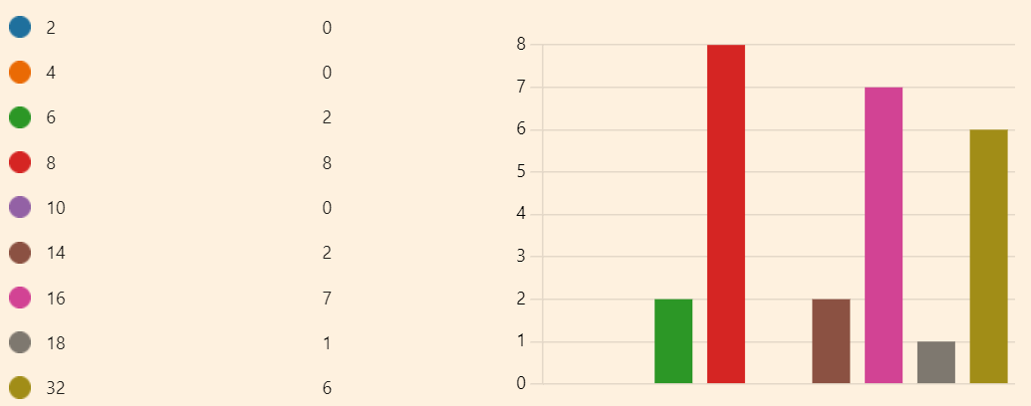

Большая часть опрошенных считают что данный веб сайт одназначно несет пользу в сфере образования

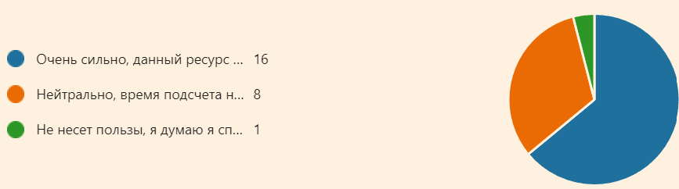

Исходя из результатов опроса и личных наблюдений вместо того, чтобы пытаться разлучить учеников с их телефонами, учителя могут использовать их на своих уроках. Попросив учеников перейти на веб сайт, который может улучшить процесс обучения, учитель получает дополнительный инструмент для повышения интереса учеников к уроку. Несомненно, учителя могут использовать аналогичные сайты и ЦОР, объяснить всю тему по материалам из различных источников, но этот метод будет действовать не на всю часть класса, ведь ученики делятся на аудиалов, визуалов и кинестетиков. С целью повышения мотивации к изучаемой теме предлагается разработанный мною веб сайт, который вовлечет весь класс в исследовательскую деятельность. Ведь с помощью калькулятора можно воссоздавать модели скрещивания любых объектов, даже тех, которых нет в наличии

Мой веб-сайт включает в себя разнообразные функции, такие как подсчет вероятности для биномиального распределения, сортировка, поиск признаков по фенотипу и другие. Это позволяет пользователям решать разнообразные задачи в области генетики. Проект не только предоставляет инструмент для вычислений, но и содержит образовательный материал, включая теорию и глоссарий по генетике. Это делает его ценным ресурсом для учащихся и специалистов в области биологии. Проект может быть полезен не только в учебных целях, но и для специалистов, которые занимаются генетическими исследованиями и вычислениями. Например, он может помочь определить вероятность получения определенных генетических признаков при скрещивании животных. Проект планируется расширяться, добавляя в него темы из химии, что позволит привлечь более широкую аудиторию и сделать проект более универсальным.

**2.2. ПРИНЦИП РАБОТЫ ПЛАТФОРМЫ INSTEMGRITY,**

Платформа INSTEMGRITY создает генетические комбинации, полученные с пользовательского ввода. Поскольку оба генотипа родителей представляют собой строки, создание массива из них не составляет труда. Далее каждый элемент нового массива конкатенируется с другими чтобы вывести все уникальные гаметы. Затем гаметы тоже конкатенируются и сортируются вне зависимости регистра. Также происходит поиск похожих элементов между из списка и их количество делится на общее количество чтобы вычислить процентное соотношение. При нажатии на кнопку сортировки программа пробегается по массиву с данными, где каждый объект имеет генотип, процентаж и цвет. Алгоритм сортировки сортирует их по процентному соотношению. Таким образом, если процент выше или ниже в зависимости от кнопки, которую нажал пользователь, программа отсортирует массив с уникальными значениями и вызовет функцию для отображения отсортированного списка, который заново начнет добавлять в html новые элементы. Аналогичный алгоритм работает в функции фенотипного поиска, следовательно, основная цель проекта — облегчить, решение задач требующих математических вычислений. InSTEMgrity, в свою очередь, запоминает варианты созданные при нажатии кнопки генотипа и при повторном поиске по фенотипу заново отрисует их на таблице и выведет в виде списка. Затем вы можете с найденным шансом высчитать вероятность выпадения по биномиальному распределению

Рис 1*.* Ввод Генотипов

Для создания аллелей я написал функцию которая считывает значения с пользовательского ввода и , предназначенный для создания гамет цикл делает свое дело, добавляя в него гаметы из первого аллеля.

Создание гамет далее переходит в рекурсивную функцию, которая перебирает все возможные варианты для создания гамет и не допускает повторений. Затем полученные комбинации добавляются в список гамет отца

Стоит отметить, что на этом этапе “Instemgrity” стирает таблицу если она была до этого,во избежание конфликтов

Создание веб сайта и его публикация в сеть: на финальном этапе, нужно убедиться, что все пути правильно указаны и все файлы находятся в правильных директориях.

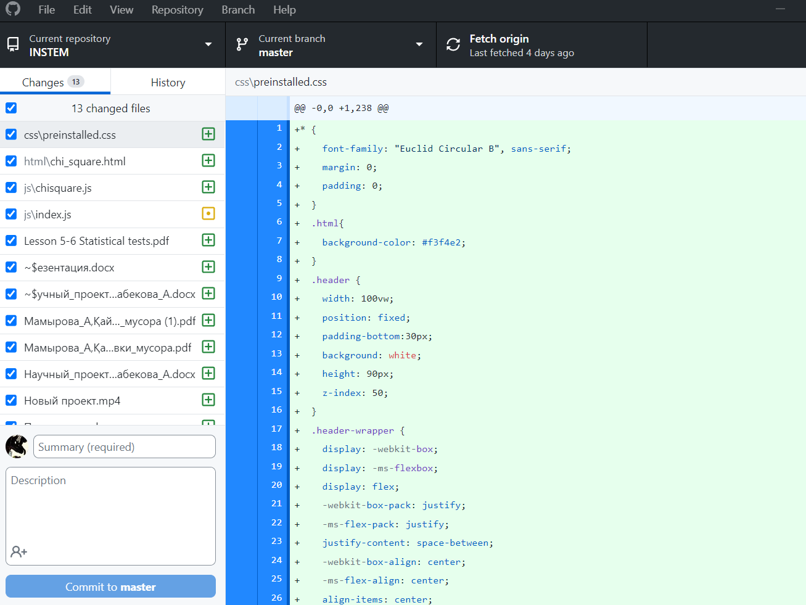

Рис 2. Процесс загрузки приложения.

А также убедиться что изменения не повредили другие участки сайта

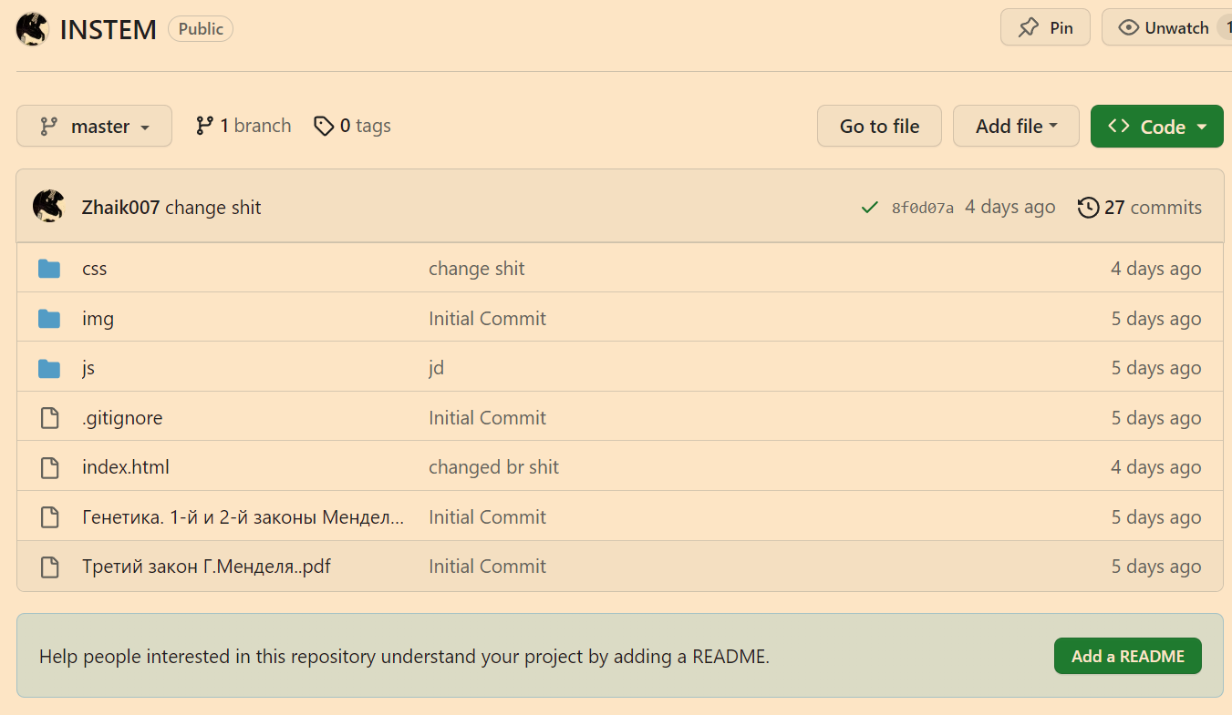

Рис 3. Обновляем страницу

После, кликаем на “github pages” и получаем ссылку, предназначенную для открытия в браузере.

Принцип работы приложения:

1. После открытия веб сайта пользователь ознакамливается с теоретическим материалом и картинками приложенными к сайту

2. Затем пользователь докручивает до конца страницы и видит секцию для вычислений

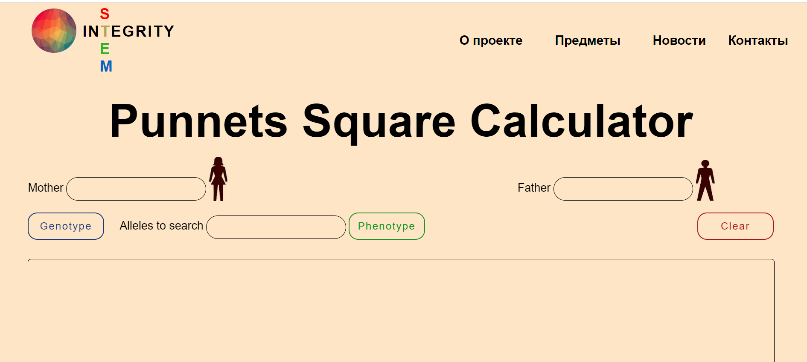

Рис 4. Секция где будут производится все операции.

Рис 5. Таблица отображающая все комбинации с их уникальным цветом

Рис 6. Поиск по фенотипу

**2.3. ПРИМЕНЕНИЕ ВЕБ САЙТА В ОБРАЗОВАНИИ, ОБЗОР КАЗАХСТАНСКОГО РЫНКА**.

Веб сайт расширяет возможности для учителей, помогая ученикам понять абстрактные концепции. Используя прицнип обучения на экспериментах, , учителя могут улучшить опыт работы в классе, научить учеников новым навыкам, вдохновить на исследовательскую деятельность школьников.

Плюсы внедрения моего веб сайта в учебный процесс:

1. Вовлеченность и интерес учащихся поднимается с возможностью заниматься собственными экспериментами, ученики могут создавать свои модели и рассматривать частные случаи, исследуя новые горизонты, делая собственные открытия.
2. Понимание содержания, индивидуальный подход к обучению: отсутствие качественного контента, ориентированного на образование, а не на развлечения, является заметной проблемой среди учителей, не использующих INSTEMGRITY в образовании. Тем не менее, существующие алгоритмы языка javascript позволяют самостоятельно создавать функции для вычисления различных комбинаций, чтобы помочь ученикам понять трудную тему из учебной программы биологии.
3. Поскольку контент приложения является цифровым, им легко делиться, и переводить, нежели учебники. Среда совместного обучения дает учащимся повышенную мотивацию к обучению, потому что они активно участвуют в процессе обучения и являются центром самообучения.
4. Низкая себестоимость обучающего ресурса. Доступность и интерактивность в режиме реального времени.

На данный момент обучающих платформ, где есть калькуляторы для генетических комбинаций в мире существует множество.

Вот самые популярные примеры:

- Scienceprimer.com - в этом сайте учителя могут превратить свои занятия в захватывающий опыт с интерактивными материалами, помогая ученикам взаимодействовать с материалом с большим любопытством и пониманием.

- Bifido calculator - это декстопное приложение помогает в расчете генетических комбинаций, которые школьники могут использовать при решении задач.

- Bugaco.com - это веб сайт для обучения различным темам. Этот сайт в значительной степени зависит не от визуализации, а из вычислений,однако в нем не присутствует визуальная составляющая

По данной теме в Казахстане такого веб сайте не существует. Что говорит об уникальности идеи создания такого обучающего инструмента для обучения одного из главных разделов биологии «Генетики».

**Особенности**

Представленный обучающий инструмент можно отнести к интерактивному и современному подходу в обучении одной из самых востребованных предметных дисциплин как биологии. Практико-ориентированное обучение позволит учащимся взять контроль над своим обучением и применять полученные знания в жизни, развить твердые навыки для дальнейшего обучения

Данный веб сайт привлекает внимание педагогов, так как он доступный, экономически эффективный и важный инструмент, который может расширить образование ученика. Этот непредвзятый подход к обучению повышает интерес ученика к обучению и устраняет усталость, связанную с традиционными методами обучения. Также веб сайт окажет большое влияние на выбор будущей специальности ученика, ведь а сайте будет не только один предмет, в будущем их будет еще больше

**ІІІ. Вывод**

Интерес ЦОР, вызванный педагогами в последние годы, отражает скорость, с которой технологии развиваются, и то, насколько доступными они стали. Реальный мир — это только отправная точка, с которой начинается исследование. Стоит отметить, что, это эффективный инструмент, объединяющий реальный учебный мир с виртуальным миром, созданным компьютерным программным обеспечением. Ученики могут получить гораздо больше знаний и опыта в обучении, используя этот ресурс в классе по сравнению с традиционным методом обучения по книгам сидя в классе. Веб сайт предоставляет удобную и привлекательную среду. Таким образом, это эффективная основа использования в качестве образовательного инструмента.

Многие вопросы все еще сохраняются с точки зрения эффективности и по сравнению с традиционными методами, особенно с учетом инвестиций, необходимых для проектирования и создания таких приложений. Тем не менее, существует большая вероятность в реализуемости веб сайта для использования в обучении.

Стоит отметить, что в ходе работы над научным проектов было задумано протестировать данное приложение с учителями других Филиалов НИШ и общеобразовательных школ нашего города, мне удалось протестировать приложение, учителя биологи отметили, что данное приложение очень функционально и с точки зрения подачи материала наиболее эффективно повлияло бы на запоминание материала по теме «Генетика и Законы Менделя», учащиеся же в свою очередь отметили, что им понравилось усваивать материал через интерактивное и самостоятельное обучение посредством ввода своих вариантов в систему.

В заключении хотелось бы отметить, что преимуществами данного обучающего приложения является доступность, возможно вовлечения практически всех участников образовательного процесса, имеющимся смартфоны и доступ в интернет. В будущем учителя могут создавать такие страницы совместно со мной, что позволит разширить применение веб сайта

**Использованная литература:**

Биография и открытия Грегоря Менделя (Б. Володин)

http://journal-shkolniku.ru/mendel.html

Демографические данные Казахстана https://ru.wikipedia.org/wiki/%D0%9D%D0%B0%D1%81%D0%B5%D0%BB%D0%B5%D0%BD%D0%B8%D0%B5_%D0%9A%D0%B0%D0%B7%D0%B0%D1%85%D1%81%D1%82%D0%B0%D0%BD%D0%B0

Сколько школьников в Казахстане https://ru.sputnik.kz/20220826/skolko-shkolnikov-v-kazakhstane-27067359.html